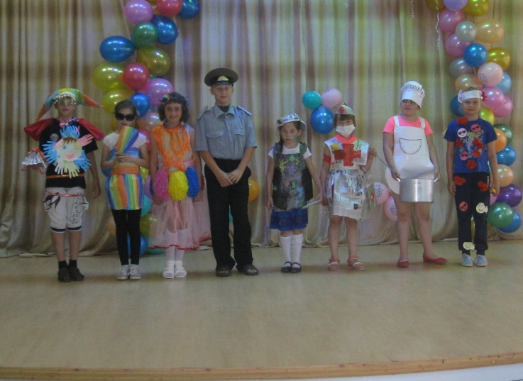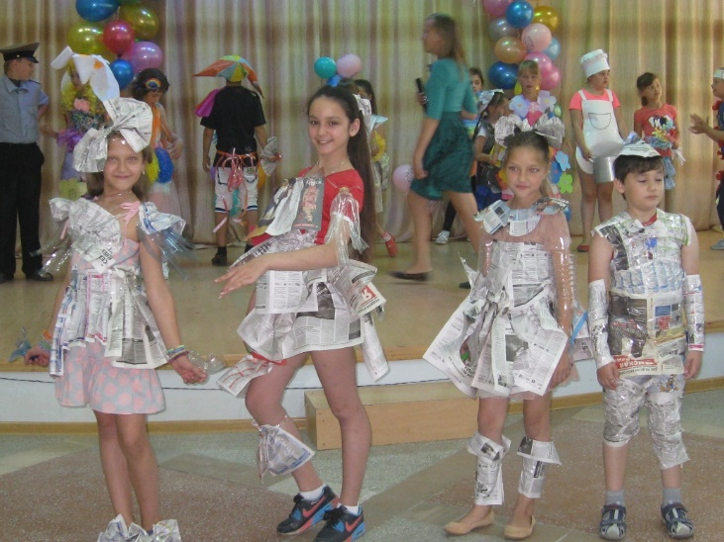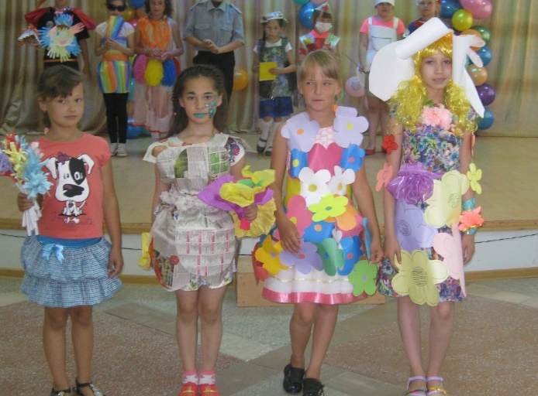День **20 июня** в лагере «Солнышко» прошел под названием «День красоты». Ответственные за мероприятия, проводимые в лагере, были 2 отряд. Всем киностудиям с утра были розданы задания приготовить костюмы, к которым все ребята подошли ответственно. В назначенный час представители команд встретились в актовом зале, где смогли продемонстрировать свои эскизы. День прошел весело, активно. Все остались довольны проводимым конкурсом, т.к. каждый смог показать свои задумки и воплотить их в реальность.